Федеральное государственное автономное
образовательное учреждение
высшего профессионального образования
«СИБИРСКИЙ ФЕДЕРАЛЬНЫЙ УНИВЕРСИТЕТ»

Институт космических и информационных технологий

Кафедра вычислительной техники

ОТЧЕТ ПО ЛАБОРАТОРНОЙ РАБОТЕ №1

Текстовые файлы

Преподаватель
подпись, дата инициалы, фамилия

Студент КИ
подпись, дата инициалы, фамилия

Красноярск 2016

Задание

Разработать, отладить, продемонстрировать и защитить преподавателю графическую схему алгоритма и программу, создающую текстовый файл на диске, который заполнен элементами массива, сформированного в соответствии с заданием. Вывести содержимое файла на монитор. Размерность массива вводится с клавиатуры.
Дано два натуральных числа n и m. Сформировать двумерный массив A[n][m], расположив по периметру массива единицы, остальные элементы – нули.

Цель работы

Освоение основных приемов обработки текстовых файлов.

Графическая схема алгоритма
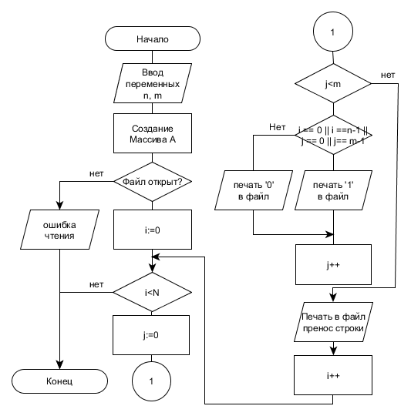

Код программы

1  2  3  4  5  6  7  8  9  10  11  12  13  14  15  16  17  18  19  20  21 | #include<iostream>  #include<fstream>  using namespace std;  int main(){  int n,m;  cin >> n >> m;  int ** A = new int*[n];  for (int i = 0; i < n; i++) A[i] = new int [m];  ofstream out("output.txt");  if(out.is_open()){  for(int i=0;i<n;++i){  for(int j=0;j<m;++j)  if(i == 0 || i ==n-1 || j == 0 || j== m-1) out << 1; else out << 0;  out <<endl;  }  } else {cout << "File does not opened"; return 0;}  for (int i = 0; i < n; i++) delete[] A[i];  delete[] A;  return 0;  }

